Prática04 - Trigger

Instruções:
- Poderá ser realizada em dupla
- Data da entrega: 28/9/2026

Funcionário Departamento
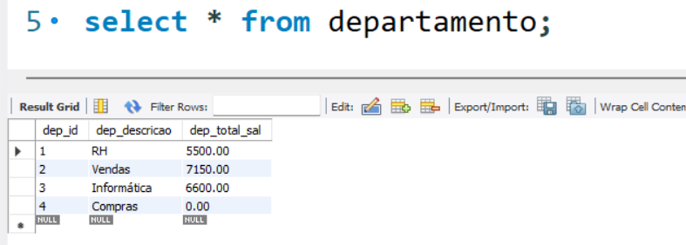
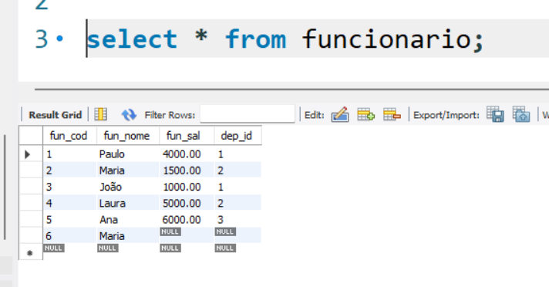

Criar triggers que altere o atributo derivado(dep_total_sal) quando ocorrer:

- Inserção de um novo empregado
- Alteração salarial de um empregado
- Mudança de departamento
- Remoção de um empregado

